ПОСТАНОВЛЕНИЕ

«12» сентября 2019 года № 1134

г. Тверь

**О подготовке документации по планировке территории в границах кадастрового квартала 69:40:0100238 (в границах улиц Благоева – Мичурина – Чехова – б-р Шмидта) в Заволжском районе города Твери**

Рассмотрев заявление Общества с ограниченной ответственностью «Группа компаний «Мегаком» от 14.08.2019 № 01/5833, местонахождение: 170006, г. Тверь, улица Софьи Перовской, д. 8, ИНН 6950086423, руководствуясь статьями 45, 46 Градостроительного кодекса Российской Федерации, решением Тверской городской Думы от 02.07.2003 № 71 «Правила землепользования и застройки города Твери»,

ПОСТАНОВЛЯЮ:

1. Принять предложение Общества с ограниченной ответственностью «Группа компаний «Мегаком» о подготовке документации по планировке территории в границах кадастрового квартала 69:40:0100238 (в границах улиц Благоева – Мичурина – Чехова – б-р Шмидта) в Заволжском районе города Твери согласно схеме границ территории (прилагается).

2. Обществу с ограниченной ответственностью «Группа компаний «Мегаком»:

2.1. В течение 30-ти дней с даты опубликования настоящего Постановления получить в департаменте архитектуры и градостроительства администрации города Твери задание на разработку документации, предусмотренной пунктом 1 настоящего постановления, с учетом предложений, предусмотренных пунктом 3 настоящего постановления.

2.2. Не позднее 12 месяцев с даты опубликования настоящего Постановления представить в департамент архитектуры и градостроительства администрации города Твери проект планировки территории и проект межевания территории, подготовленные в составе документации, предусмотренной пунктом 1 настоящего постановления.

3. Предложения физических и юридических лиц о порядке, сроках подготовки и содержании документации, указанной в пункте 1 настоящего постановления, принимаются в Департаменте архитектуры и строительства администрации города Твери в течение двух недель с даты опубликования настоящего постановления.

4. Департаменту архитектуры и градостроительства администрации города Твери:

4.1. Подготовить задание на разработку документации, предусмотренной пунктом 1 настоящего постановления, в соответствии с требованиями, установленными частью 10 статьи 45 Градостроительного кодекса Российской Федерации, и предложениями, предусмотренными пунктом 3 настоящего Постановления.

4.2. В течение 15-ти дней с момента предоставления документации, предусмотренной пунктом 1 настоящего постановления, осуществить её проверку на соответствие требованиям, предусмотренным пунктом 4.1 настоящего постановления, и подготовить заключение.

4.3. В течение 5-ти дней направить подготовленное заключение документацию, предусмотренную пунктом 1 настоящего постановления, в комиссию по землепользованию и застройке города Твери.

5. Комиссии по землепользованию и застройке города Твери в целях соблюдения прав человека на благоприятные условия жизнедеятельности, прав и законных интересов правообладателей земельных участков и объектов капитального строительства обеспечить проведение общественных обсуждений, предусмотренных статьей 5.1 Градостроительного кодекса Российской Федерации.

6. Настоящее Постановление вступает в силу со дня его официального опубликования.

7. Контроль за исполнением настоящего Постановления возложить на первого заместителя (заместителя) Главы Администрации города Твери, курирующего вопросы жилищно-коммунального хозяйства, строительства и архитектуры.

Отчет представить в течение 13 месяцев с даты опубликования настоящего Постановления.

Глава города Твери А.В. Огоньков

|  |
| --- |
| Приложение к постановлению Администрации города Твери  от «_____»________2019 года №____________ |
|  |

|  |
| --- |
| Приложение  к постановлению Администрации города Твери  от «12» сентября 2019 года № 1134 |

Схема границ территории

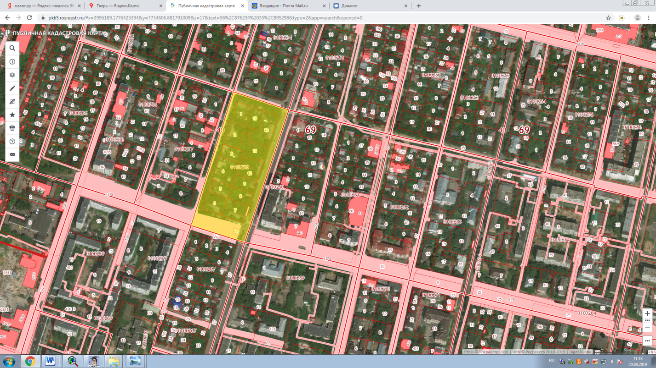

И.о. начальника департамента А.Е. Жоголев

архитектуры и градостроительства

администрации города Твери